Facebook
Facebook je považovaný za celosvetový fenomén, ktorý svojou masovosťou ovládol internet. Túto hypotézu potvrdzujú aj štatistické údaje – viac ako 40 miliónov ľudí na celom svete sa pripája na stránku Facebooku každý deň, aby sa spojilo so svojimi priateľmi a dozvedeli sa o nich nové informácie.
S viac než miliardou používateľov mesačne je tak zrealizovaných viac ako 10,3 bilióna spojení. Zaujímavosťou je, že FB je zadarmo aj pre organizácie a verejne známe osoby, ktoré prostredníctvom tejto sociálnej siete nadväzujú kontakt s verejnosťou.

Fanpage
Fanpage je možné charakterizovať ako spojovaciu stránku medzi fanúšikmi a firmou či fanúšikmi a produktmi. Fanúšikovia svojim pridaním sa k funpage a participácii na nej vyjadrujú sympatie s daným obsahom stránky.
Prečo sa rozhodnúť pre fanpage?
Pre vás ako zriaďovateľa fanpage nie sú známe žiadne obmedzenia v počte, to znamená, že ich môžete mať pokojne viacero.
Za jednu z najdôležitejších výhod môžeme považovať indexovanie fanpages cez vyhľadávače. Fanpage je zároveň viditeľná aj pre používateľov, ktorí nie sú registrovaní.
Ak hovoríme o výhodách fanpage, musíme spomenúť, že môžete mať akýkoľvek počet fanúšikov, ktorým zároveň môžete naraz posielať správy.

Aplikácie a funkcie
- Publisher – na zabezpečovanie toho, aby sa užívatelia dozvedeli vždy a včas o aktualizácii nového obsahu
- Možnosť napísať alebo importovať poznámky a následne ich zdieľať s publikom v podobe priateľov a známych
- Možnosť uverejňovať fotografie a videá z akcií, podujatí a stretnutí
- Možnosť pridať aplikácie, ktoré vylepšujú fungovanie a prácu so stránkou
- Vytvorenie diskusií za účelom získania spätnej väzby od používateľov a zisk nových nápadov (napr. aj využitie pripomienok)
- Vytvorenie skupín z dôvodu spájania ľudí s podobným okruhom záujmov, aby mohli medzi sebou komunikovať
- Vytvoriť udalosti, získať potvrdenie (ne)účasti a rozšíriť základňu fanúšikov

Šírenie správ
Facebook umožňuje podeliť sa o svoje myšlienky, pocity a skúsenosti na sieti, ktorá spája užívateľov s ich priateľmi a umožňuje tak komunikáciu medzi ľuďmi a zdieľanie rôznych informácií expresným a efektívnym spôsobom.

Masová distribúcia
FB umožňuje získať okamžitý prístup k publiku, a to prostredníctvom aktualizácií cez News Feed. Updaty stránky je tak možné cielene zverejňovať a oboznamovať s nimi svojich priateľov/fanúšikov. Prepojením Facebooku so stránkou môžu ľudia zdieľať a distribuovať svoje aktivity (uskutočňované na web stránke) medzi priateľmi. „Zdieľanie“ je preto základným pojmom – netýka sa len zdieľania aktivít, ale aj obsahu, fotografií, videí či odkazov alebo osobných statusov.
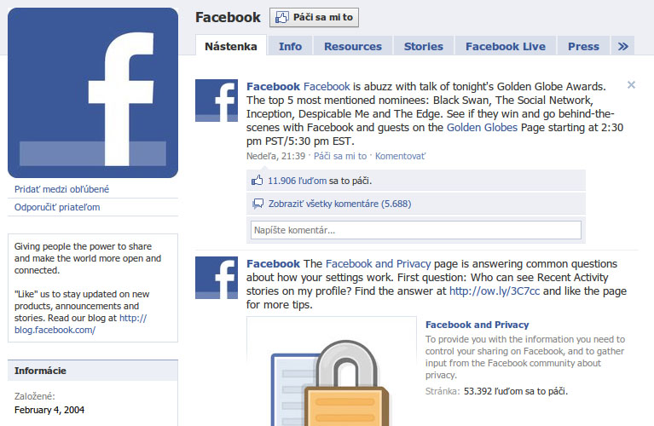Facebook fan stránka

Comment Box (políčko pre umiestnenie komentárov)
Vďaka Comment Boxu môžu užívatelia komentovať obsah stránky, prípadne fotografie alebo pridané videá (priamo na stránke). Okrem toho majú možnosť zdieľať svoje komentáre aj v rámci vlastného FB profilu.
Týmto sa získava veľmi cenná spätná väzba od používateľov/potenciálnych zákazníkov a takisto dochádza k šíreniu informácií o firme a k celkovej propagácii stránky (ak ju niekto komentuje a uverejní to na svojej nástenke, uvidia to jeho priatelia, ktorí následne môžu navštíviť danú stránku a uskutočniť registráciu/objednávku; priatelia tiež môžu dodatočne okomentovať už zverejnený názor a ten sa zobrazí ich ďalším priateľom).

Like Button („Páči sa mi“)
Tlačidlo „Páči sa mi“ umožňuje používateľom označiť stránku za zaujímavú, pričom sa táto aktivita zobrazí aj medzi News Feed užívateľových priateľov.

Zdroje:
http://www.cookbook.sk/facebook-pages-stranky
http://www.cookbook.sk/rozdiely-medzi-fanpage-a%C2%A0skupinou

